Факультет естественных и сельскохозяйственных наук 30 марта провел конференцию: «Известные ученые». В рамках конференции библиотекой была представлена книжная выставка.

***«Жизнь человека не вечна, но наука и знания переступают пороги столетий»***

***И.В. Курчатов***

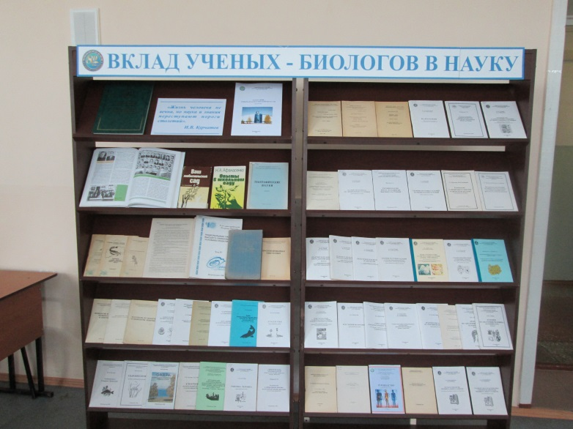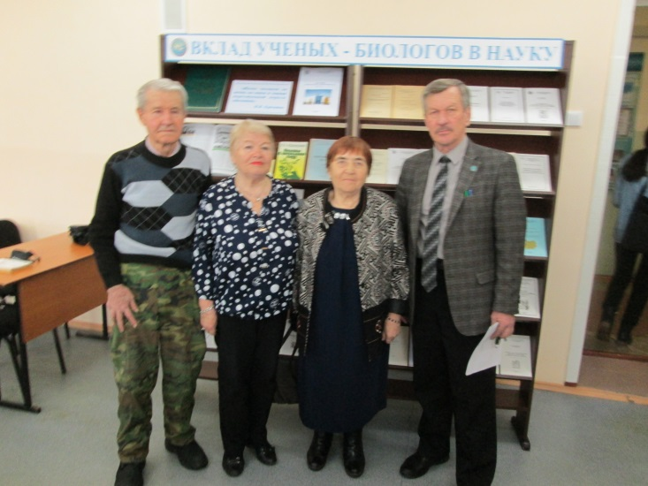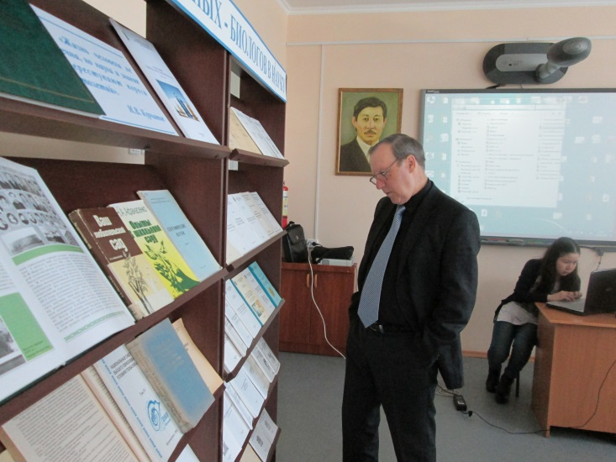



Список литературы:

1. [Утинов, С. Р.](http://lib.nkzu.kz/cgi/irbis64r_01/cgiirbis_64.exe?Z21ID=&I21DBN=KNIGI&P21DBN=KNIGI&S21STN=1&S21REF=3&S21FMT=fullwebr&C21COM=S&S21CNR=20&S21P01=0&S21P02=1&S21P03=A=&S21STR=%D0%A3%D1%82%D0%B8%D0%BD%D0%BE%D0%B2,%20%D0%A1.%20%D0%A0.) Экология зайца-беляка в лесостепной зоне Северного Казахстана: автореферат диссертации на соискание ученой степени кандидата биологических наук / С. Р. Утинов. - Алматы: АН КССР, 1973. - 32 с. - (Авторефераты).
2. [Свириденко, Б. Ф.](http://lib.nkzu.kz/cgi/irbis64r_01/cgiirbis_64.exe?Z21ID=&I21DBN=KNIGI&P21DBN=KNIGI&S21STN=1&S21REF=1&S21FMT=fullwebr&C21COM=S&S21CNR=20&S21P01=0&S21P02=1&S21P03=A=&S21STR=%D0%A1%D0%B2%D0%B8%D1%80%D0%B8%D0%B4%D0%B5%D0%BD%D0%BA%D0%BE,%20%D0%91.%20%D0%A4.)   Водные макрофиты Северо-Казахстанской и Кустанайской областей (видовой состав, экология, продуктивность) [Text]: автореферат диссертации на соискание ученой степени кандидата биологических наук / Б. Ф. Свириденко. - [S. l.]: Алматы, 2001. - 32 с. - (Авторефераты).
3. [Малыгин, А. М.](http://lib.nkzu.kz/cgi/irbis64r_01/cgiirbis_64.exe?Z21ID=&I21DBN=KNIGI&P21DBN=KNIGI&S21STN=1&S21REF=1&S21FMT=fullwebr&C21COM=S&S21CNR=20&S21P01=0&S21P02=1&S21P03=A=&S21STR=%D0%9C%D0%B0%D0%BB%D1%8B%D0%B3%D0%B8%D0%BD,%20%D0%90.%20%D0%9C.)   Функциональное состояние миокарда в условиях гипотермии [Text]: автореферат диссертации на соискание ученой степени кандидата биологических наук / А. М. Малыгин. - [S. l.]: Иваново, 1964. - 32 с. - (Авторефераты).
4. [Кротова, С. А.](http://lib.nkzu.kz/cgi/irbis64r_01/cgiirbis_64.exe?Z21ID=&I21DBN=KNIGI&P21DBN=KNIGI&S21STN=1&S21REF=1&S21FMT=fullwebr&C21COM=S&S21CNR=20&S21P01=0&S21P02=1&S21P03=A=&S21STR=%D0%9A%D1%80%D0%BE%D1%82%D0%BE%D0%B2%D0%B0,%20%D0%A1.%20%D0%90.)   Терминология роста и развития высших растений [Text] / С. А. Кротова. - Петропавловск: СКГУ, 2004. - 34 с.
5. [Кротова, С. А.](http://lib.nkzu.kz/cgi/irbis64r_01/cgiirbis_64.exe?Z21ID=&I21DBN=KNIGI&P21DBN=KNIGI&S21STN=1&S21REF=1&S21FMT=fullwebr&C21COM=S&S21CNR=20&S21P01=0&S21P02=1&S21P03=A=&S21STR=%D0%9A%D1%80%D0%BE%D1%82%D0%BE%D0%B2%D0%B0,%20%D0%A1.%20%D0%90.)   Сборник тестовых заданий по физиологии растений [Text]: учебно-методическое пособие / С. А. Кротова, Б. В. Ханина. - Петропавловск: СКГУ, 2006. - 103 с.
6. [Кротова, С. А.](http://lib.nkzu.kz/cgi/irbis64r_01/cgiirbis_64.exe?Z21ID=&I21DBN=KNIGI&P21DBN=KNIGI&S21STN=1&S21REF=1&S21FMT=fullwebr&C21COM=S&S21CNR=20&S21P01=0&S21P02=1&S21P03=A=&S21STR=%D0%9A%D1%80%D0%BE%D1%82%D0%BE%D0%B2%D0%B0,%20%D0%A1.%20%D0%90.)   Малый практикум по физиологии растений [Text]: учебно-метод. пособие / С. А. Кротова, Б. В. Ханина. - Петропавловск: СКГУ, 2006. - 64 с.
7. [Кротова, С. А.](http://lib.nkzu.kz/cgi/irbis64r_01/cgiirbis_64.exe?Z21ID=&I21DBN=KNIGI&P21DBN=KNIGI&S21STN=1&S21REF=1&S21FMT=fullwebr&C21COM=S&S21CNR=20&S21P01=0&S21P02=1&S21P03=A=&S21STR=%D0%9A%D1%80%D0%BE%D1%82%D0%BE%D0%B2%D0%B0,%20%D0%A1.%20%D0%90.)   Методические рекомендации по овощеводству для студентов естественно-географического факультета и учителей биологии [Text] / С. А. Кротова, Шматова А.А., Е. В. Якушева. - Петропавловск: 2002. - 56 с.
8. [Кротова, С. А.](http://lib.nkzu.kz/cgi/irbis64r_01/cgiirbis_64.exe?Z21ID=&I21DBN=KNIGI&P21DBN=KNIGI&S21STN=1&S21REF=1&S21FMT=fullwebr&C21COM=S&S21CNR=20&S21P01=0&S21P02=1&S21P03=A=&S21STR=%D0%9A%D1%80%D0%BE%D1%82%D0%BE%D0%B2%D0%B0,%20%D0%A1.%20%D0%90.)   Эффективность различных способов культуры томата в Северном Казахстане [Text]: автореферат диссертации на соискание ученой степени кандидата сельскохозяйственных наук / С. А. Кротова. - Мичуринск: [s. n.], 1973. - 32 с. - (Авторефераты).
9. [Афанасенко, Н. А.](http://lib.nkzu.kz/cgi/irbis64r_01/cgiirbis_64.exe?Z21ID=&I21DBN=KNIGI&P21DBN=KNIGI&S21STN=1&S21REF=1&S21FMT=fullwebr&C21COM=S&S21CNR=20&S21P01=0&S21P02=1&S21P03=A=&S21STR=%D0%90%D1%84%D0%B0%D0%BD%D0%B0%D1%81%D0%B5%D0%BD%D0%BA%D0%BE,%20%D0%9D.%20%D0%90.)   Цинковая недостаточность в минеральном питании яблони в условиях Волгоградской области [Text]: автореферат диссертации на соискание ученой степени кандидата сельскохозяйственных наук / Н. А. Афанасенко. - [S. l.]: М., 1972. - 32 с. - (Авторефераты).
10. [Афанасенко, Н. А.](http://lib.nkzu.kz/cgi/irbis64r_01/cgiirbis_64.exe?Z21ID=&I21DBN=KNIGI&P21DBN=KNIGI&S21STN=1&S21REF=1&S21FMT=fullwebr&C21COM=S&S21CNR=20&S21P01=0&S21P02=1&S21P03=A=&S21STR=%D0%90%D1%84%D0%B0%D0%BD%D0%B0%D1%81%D0%B5%D0%BD%D0%BA%D0%BE,%20%D0%9D.%20%D0%90.)   Ваш любительский сад [Текст] / Н. А. Афанасенко. - Алма-Ата: Кайнар, 1988. - 256 с.
11. [Афанасенко, Н. А.](http://lib.nkzu.kz/cgi/irbis64r_01/cgiirbis_64.exe?Z21ID=&I21DBN=KNIGI&P21DBN=KNIGI&S21STN=1&S21REF=1&S21FMT=fullwebr&C21COM=S&S21CNR=20&S21P01=0&S21P02=1&S21P03=A=&S21STR=%D0%90%D1%84%D0%B0%D0%BD%D0%B0%D1%81%D0%B5%D0%BD%D0%BA%D0%BE,%20%D0%9D.%20%D0%90.)  Опыты в школьном саду [Текст]: книга для учителей / Н. А. Афанасенко. - М.: Просвещение, 1992. - 144 с.
12. [Раскатова, А. А.](http://lib.nkzu.kz/cgi/irbis64r_01/cgiirbis_64.exe?Z21ID=&I21DBN=KNIGI&P21DBN=KNIGI&S21STN=1&S21REF=1&S21FMT=fullwebr&C21COM=S&S21CNR=20&S21P01=0&S21P02=1&S21P03=A=&S21STR=%D0%A0%D0%B0%D1%81%D0%BA%D0%B0%D1%82%D0%BE%D0%B2%D0%B0,%20%D0%90.%20%D0%90.)   Педагогическая практика по биологии [Текст]: методическое пособие / А. А. Раскатова, А. А. Корнилова. - Петропавловск: СКГУ им. М. Козыбаева, 2007. - 82 с.
13. [Раскатова, А. А.](http://lib.nkzu.kz/cgi/irbis64r_01/cgiirbis_64.exe?Z21ID=&I21DBN=KNIGI&P21DBN=KNIGI&S21STN=1&S21REF=1&S21FMT=fullwebr&C21COM=S&S21CNR=20&S21P01=0&S21P02=1&S21P03=A=&S21STR=%D0%A0%D0%B0%D1%81%D0%BA%D0%B0%D1%82%D0%BE%D0%B2%D0%B0,%20%D0%90.%20%D0%90.)   Сборник тестовых заданий по методике преподавания биологии и современным технологиям обучения [Text]: учебно-метод. пос. для студ. / А. А. Раскатова, М. С. Михайлова. - Петропавловск: СКГУ им. М. Козыбаева, 2007. - 90 с
14. [Раскатова, А. А.](http://lib.nkzu.kz/cgi/irbis64r_01/cgiirbis_64.exe?Z21ID=&I21DBN=KNIGI&P21DBN=KNIGI&S21STN=1&S21REF=1&S21FMT=fullwebr&C21COM=S&S21CNR=20&S21P01=0&S21P02=1&S21P03=A=&S21STR=%D0%A0%D0%B0%D1%81%D0%BA%D0%B0%D1%82%D0%BE%D0%B2%D0%B0,%20%D0%90.%20%D0%90.)   Практикум по методике преподавания биологии [Текст] : учебно-метод. пос.для студ. спец. бакалавриата 050607, 050113"Биология", 050112 "Химия" / А. А. Раскатова, Ж. М. Галиев. - Петропавловск: СКГУ им. М. Козыбаева, 2008. - 168 с. - 176 т.
15. [Раскатова, А. А.](http://lib.nkzu.kz/cgi/irbis64r_01/cgiirbis_64.exe?Z21ID=&I21DBN=KNIGI&P21DBN=KNIGI&S21STN=1&S21REF=1&S21FMT=fullwebr&C21COM=S&S21CNR=20&S21P01=0&S21P02=1&S21P03=A=&S21STR=%D0%A0%D0%B0%D1%81%D0%BA%D0%B0%D1%82%D0%BE%D0%B2%D0%B0,%20%D0%90.%20%D0%90.)  Практикум по методике преподавания биологии [Text] : учебно-методич. пособие для студ. спец. бакалавриата 050607 и 050113 "Биология", 050112 "Химия" / А. А. Раскатова. - Петропавловск: СКГУ им. М. Козыбаева, 2009 - .  
       Ч.2 / Ж. М. Галиев, М. С. Михайлова. - 255 с. - 548 т.
16. [Заркешев, Э. Г.](http://lib.nkzu.kz/cgi/irbis64r_01/cgiirbis_64.exe?Z21ID=&I21DBN=KNIGI&P21DBN=KNIGI&S21STN=1&S21REF=1&S21FMT=fullwebr&C21COM=S&S21CNR=20&S21P01=0&S21P02=1&S21P03=A=&S21STR=%D0%97%D0%B0%D1%80%D0%BA%D0%B5%D1%88%D0%B5%D0%B2,%20%D0%AD.%20%D0%93.)   Руководство к экзаменам по возрастной физиологии и валеологии [Text]: тестовые задания для студентов педагогических специальностей СКГУ / Э. Г. Заркешев, Н. Д. Колодченко, Л. С. Каиржанова. - Петропавловск: СКГУ, 2004. - 110 с. - Б. ц.
17. [Фролова, Е.С.](http://lib.nkzu.kz/cgi/irbis64r_01/cgiirbis_64.exe?Z21ID=&I21DBN=KNIGI&P21DBN=KNIGI&S21STN=1&S21REF=1&S21FMT=fullwebr&C21COM=S&S21CNR=20&S21P01=0&S21P02=1&S21P03=A=&S21STR=%D0%A4%D1%80%D0%BE%D0%BB%D0%BE%D0%B2%D0%B0,%20%D0%95,%D0%A1.%20)   Пресноводные моллюски Северного Казахстана [Text]: автореферат диссертации на соискание ученой степени кандидата биологических наук / Фролова Е.С. - [S. l.]: Томск, 1973. - 32 с. - (Авторефераты).
18. [Кожевникова, Л. Н.](http://lib.nkzu.kz/cgi/irbis64r_01/cgiirbis_64.exe?Z21ID=&I21DBN=KNIGI&P21DBN=KNIGI&S21STN=1&S21REF=3&S21FMT=fullwebr&C21COM=S&S21CNR=20&S21P01=0&S21P02=1&S21P03=A=&S21STR=%D0%9A%D0%BE%D0%B6%D0%B5%D0%B2%D0%BD%D0%B8%D0%BA%D0%BE%D0%B2%D0%B0,%20%D0%9B.%20%D0%9D.)   Руководство к практическим занятиям по цитологии и гистологии [Text]: учебно-методическое пособие / Л. Н. Кожевникова, Е. И. Пашкова. - Петропавловск: СКГУ, 2005. - 39 с. - Б. ц.
19. [Кожевникова, Л. Н.](http://lib.nkzu.kz/cgi/irbis64r_01/cgiirbis_64.exe?Z21ID=&I21DBN=KNIGI&P21DBN=KNIGI&S21STN=1&S21REF=3&S21FMT=fullwebr&C21COM=S&S21CNR=20&S21P01=0&S21P02=1&S21P03=A=&S21STR=%D0%9A%D0%BE%D0%B6%D0%B5%D0%B2%D0%BD%D0%B8%D0%BA%D0%BE%D0%B2%D0%B0,%20%D0%9B.%20%D0%9D.)   Руководство к практическим занятиям по биологии индивидуального развития [Text]: учебно-метод. пособие для студ. ЕГФ / Л. Н. Кожевникова, Е. И. Пашкова. - Петропавловск: СКГУ им. М. Козыбаева, 2006. - 40 с.
20. [Кожевникова, Л. Н.](http://lib.nkzu.kz/cgi/irbis64r_01/cgiirbis_64.exe?Z21ID=&I21DBN=KNIGI&P21DBN=KNIGI&S21STN=1&S21REF=3&S21FMT=fullwebr&C21COM=S&S21CNR=20&S21P01=0&S21P02=1&S21P03=A=&S21STR=%D0%9A%D0%BE%D0%B6%D0%B5%D0%B2%D0%BD%D0%B8%D0%BA%D0%BE%D0%B2%D0%B0,%20%D0%9B.%20%D0%9D.)   Сравнительная и возрастная морфология щитовидной железы у некоторых сельскохозяйственных животных [Text]: автореферат диссертации на соискание ученой степени кандидата биологических наук / Л. Н. Кожевникова. - [S. l.]: Алматы, 1975. - 32 с. - (Авторефераты).
21. [Кожевникова, Л. Н.](http://lib.nkzu.kz/cgi/irbis64r_01/cgiirbis_64.exe?Z21ID=&I21DBN=KNIGI&P21DBN=KNIGI&S21STN=1&S21REF=3&S21FMT=fullwebr&C21COM=S&S21CNR=20&S21P01=0&S21P02=1&S21P03=A=&S21STR=%D0%9A%D0%BE%D0%B6%D0%B5%D0%B2%D0%BD%D0%B8%D0%BA%D0%BE%D0%B2%D0%B0,%20%D0%9B.%20%D0%9D.)   Лабораторные работы по цитологии и гистологии [Text]: учебно-методическое пособие для студентов спец. 5В011300, 5В060700 "Биология" / Л.Н. Кожевникова, Е. И. Пашкова. - Петропавловск: СКГУ, 2012. - 190 с. - ISBN 978-601-272-307-6: 801 т.
22. [Кожевникова, Л. Н.](http://lib.nkzu.kz/cgi/irbis64r_01/cgiirbis_64.exe?Z21ID=&I21DBN=KNIGI&P21DBN=KNIGI&S21STN=1&S21REF=3&S21FMT=fullwebr&C21COM=S&S21CNR=20&S21P01=0&S21P02=1&S21P03=A=&S21STR=%D0%9A%D0%BE%D0%B6%D0%B5%D0%B2%D0%BD%D0%B8%D0%BA%D0%BE%D0%B2%D0%B0,%20%D0%9B.%20%D0%9D.)   Курс лекций по клеточной биологии [Текст]: для специальности 6М060700 "Биология" / Л. Н. Кожевникова, Ю. И. Каменева, М. А. Крыжановская. - Петропавловск: СКГУ им. М. Козыбаева, 2013. - 183 с. - ISBN 978-601-272-473-8: 761
23. [Дробовцев, В. И.](http://lib.nkzu.kz/cgi/irbis64r_01/cgiirbis_64.exe?Z21ID=&I21DBN=KNIGI&P21DBN=KNIGI&S21STN=1&S21REF=1&S21FMT=fullwebr&C21COM=S&S21CNR=20&S21P01=0&S21P02=1&S21P03=A=&S21STR=%D0%94%D1%80%D0%BE%D0%B1%D0%BE%D0%B2%D1%86%D0%B5%D0%B2,%20%D0%92.%20%D0%98.)   Водоплавающие птицы лесостепной зоны Северного Казахстана и пути их рационального использования [Text]: автореферат диссертации на соискание ученой степени кандидата биологических наук / В. И. Дробовцев. - [S. l.]: М., 1977. - 32 с. - (Авторефераты).
24. [Коломин, Ю. М.](http://lib.nkzu.kz/cgi/irbis64r_01/cgiirbis_64.exe?Z21ID=&I21DBN=KNIGI&P21DBN=KNIGI&S21STN=1&S21REF=1&S21FMT=fullwebr&C21COM=S&S21CNR=20&S21P01=0&S21P02=1&S21P03=A=&S21STR=%D0%9A%D0%BE%D0%BB%D0%BE%D0%BC%D0%B8%D0%BD,%20%D0%AE.%20%D0%9C.)   Гидробиология [Текст]: учебно-методическое пособие / Ю. М. Коломин. - Петропавловск: СКГУ им. М. Козыбаева, 2001. - 63 с.
25. [Коломин, Ю. М.](http://lib.nkzu.kz/cgi/irbis64r_01/cgiirbis_64.exe?Z21ID=&I21DBN=KNIGI&P21DBN=KNIGI&S21STN=1&S21REF=1&S21FMT=fullwebr&C21COM=S&S21CNR=20&S21P01=0&S21P02=1&S21P03=A=&S21STR=%D0%9A%D0%BE%D0%BB%D0%BE%D0%BC%D0%B8%D0%BD,%20%D0%AE.%20%D0%9C.)   Рыбоводство в Северном Казахстане [Текст]: учебно-методическое пособие / Ю. М. Коломин. - Петропавловск: СКГУ им. М. Козыбаева, 2003. - 39 с.
26. [Коломин, Ю. М.](http://lib.nkzu.kz/cgi/irbis64r_01/cgiirbis_64.exe?Z21ID=&I21DBN=KNIGI&P21DBN=KNIGI&S21STN=1&S21REF=1&S21FMT=fullwebr&C21COM=S&S21CNR=20&S21P01=0&S21P02=1&S21P03=A=&S21STR=%D0%9A%D0%BE%D0%BB%D0%BE%D0%BC%D0%B8%D0%BD,%20%D0%AE.%20%D0%9C.)   Озера Северо-Казахстанской области [Text]: справочное пособие / Ю. М. Коломин. - Петропавловск: СКГУ, 2004. - 92 с.
27. [Коломин, Ю. М.](http://lib.nkzu.kz/cgi/irbis64r_01/cgiirbis_64.exe?Z21ID=&I21DBN=KNIGI&P21DBN=KNIGI&S21STN=1&S21REF=1&S21FMT=fullwebr&C21COM=S&S21CNR=20&S21P01=0&S21P02=1&S21P03=A=&S21STR=%D0%9A%D0%BE%D0%BB%D0%BE%D0%BC%D0%B8%D0%BD,%20%D0%AE.%20%D0%9C.)   Ихтиология и рыбоводство [Текст]: учебно-методическое пособие для студ. биологич. и экологич. спец. СКГУ / Ю. М. Коломин. - Петропавловск: СКГУ им. М. Козыбаева, 2009. - 117 с.
28. [Коломин, Ю. М.](http://lib.nkzu.kz/cgi/irbis64r_01/cgiirbis_64.exe?Z21ID=&I21DBN=KNIGI&P21DBN=KNIGI&S21STN=1&S21REF=1&S21FMT=fullwebr&C21COM=S&S21CNR=20&S21P01=0&S21P02=1&S21P03=A=&S21STR=%D0%9A%D0%BE%D0%BB%D0%BE%D0%BC%D0%B8%D0%BD,%20%D0%AE.%20%D0%9C.)   Этология [Текст]: учебно-методическое пособие / Ю. М. Коломин. - Петропавловск: СКГУ им. М. Козыбаева, 2012. - 183 с. - ISBN 978-601-272-283-3
29. [Некрасов, М. С.](http://lib.nkzu.kz/cgi/irbis64r_01/cgiirbis_64.exe?Z21ID=&I21DBN=KNIGI&P21DBN=KNIGI&S21STN=1&S21REF=1&S21FMT=fullwebr&C21COM=S&S21CNR=20&S21P01=0&S21P02=1&S21P03=A=&S21STR=%D0%9D%D0%B5%D0%BA%D1%80%D0%B0%D1%81%D0%BE%D0%B2,%20%D0%9C.%20%D0%A1.)   Курс лекций по ботанике [Text]: учебно-методическое пособие / М. С. Некрасов. - Петропавловск: СКГУ им. М. Козыбаева, 2008. - 324 с.
30. [Некрасов, М. С.](http://lib.nkzu.kz/cgi/irbis64r_01/cgiirbis_64.exe?Z21ID=&I21DBN=KNIGI&P21DBN=KNIGI&S21STN=1&S21REF=1&S21FMT=fullwebr&C21COM=S&S21CNR=20&S21P01=0&S21P02=1&S21P03=A=&S21STR=%D0%9D%D0%B5%D0%BA%D1%80%D0%B0%D1%81%D0%BE%D0%B2,%20%D0%9C.%20%D0%A1.)   Ряды соответствия в систематике растений (покрыто семенные растения) [Text]: учебно-метод. пособие студентам при кредитной технологии обучения по ботаническим спец. / Некрасов М.С., Каракучукова А.Б. - Петропавловск: СКГУ им. М. Козыбаева, 2011. - 160 с.
31. [Некрасов, М. С.](http://lib.nkzu.kz/cgi/irbis64r_01/cgiirbis_64.exe?Z21ID=&I21DBN=KNIGI&P21DBN=KNIGI&S21STN=1&S21REF=1&S21FMT=fullwebr&C21COM=S&S21CNR=20&S21P01=0&S21P02=1&S21P03=A=&S21STR=%D0%9D%D0%B5%D0%BA%D1%80%D0%B0%D1%81%D0%BE%D0%B2,%20%D0%9C.%20%D0%A1.)   Ряды соответствия в систематике растений ( грибы, лишайники) [Text]: учебно - метод.пособие студентам при кредитной технологии обучения по ботаническим спец. / М. С. Некрасов, А. Б. Каракучукова. - Петропавловск: СКГУ им. М. Козыбаева, 2010. - 212 с.
32. [Некрасов, М. С.](http://lib.nkzu.kz/cgi/irbis64r_01/cgiirbis_64.exe?Z21ID=&I21DBN=KNIGI&P21DBN=KNIGI&S21STN=1&S21REF=1&S21FMT=fullwebr&C21COM=S&S21CNR=20&S21P01=0&S21P02=1&S21P03=A=&S21STR=%D0%9D%D0%B5%D0%BA%D1%80%D0%B0%D1%81%D0%BE%D0%B2,%20%D0%9C.%20%D0%A1.)   Междисциплинарный толковый словарь по биологии клетки [Text]: учебно-методическое пособие студ. ЕГФ и МПФ по кредитной технологии обучения / М. С. Некрасов, Е. И. Пашкова. - Петропавловск: СКГУ им. М. Козыбаева, 2009. - 121 с.
33. [Некрасов, М. С.](http://lib.nkzu.kz/cgi/irbis64r_01/cgiirbis_64.exe?Z21ID=&I21DBN=KNIGI&P21DBN=KNIGI&S21STN=1&S21REF=1&S21FMT=fullwebr&C21COM=S&S21CNR=20&S21P01=0&S21P02=1&S21P03=A=&S21STR=%D0%9D%D0%B5%D0%BA%D1%80%D0%B0%D1%81%D0%BE%D0%B2,%20%D0%9C.%20%D0%A1.)   Междисциплинарный толковый словарь по биологии ткани [Text]: учебно-метод. пособие студентам естественно-географического и музыкально-педагогического факультетов по кредитной технологии обучения по ботаническим спец. / Некрасов М.С., Пашкова Е.И. - Петропавловск: СКГУ им. М. Козыбаева, 2010. - 192 с.
34. [Некрасов, М. С.](http://lib.nkzu.kz/cgi/irbis64r_01/cgiirbis_64.exe?Z21ID=&I21DBN=KNIGI&P21DBN=KNIGI&S21STN=1&S21REF=1&S21FMT=fullwebr&C21COM=S&S21CNR=20&S21P01=0&S21P02=1&S21P03=A=&S21STR=%D0%9D%D0%B5%D0%BA%D1%80%D0%B0%D1%81%D0%BE%D0%B2,%20%D0%9C.%20%D0%A1.)   Глоссарий покрыто семенных растений [Text]: консультативно-метод. пос. для студ. при кредитной системе обучения / М. С. Некрасов. - Петропавловск: СКГУ, 2005. - 125 с.
35. ДробовцевВ.И. Типы малых озер лесостепи Северного Казахстана // Географические науки [Текст]: тематический сборник науч. трудов ППИ и аспирантов вузов Мин-ва Просвещения Каз. ССР. - Алма-Ата: Пединститут им. Абая, 1976 - .  
       Вып.6. – с.58-67
36. Дробовцев В.И. и др. Ихтиология и рыбное хозяйство Северо-Казахстанской области. - Петропавловск: СКГУ.1994.-24с.
37. ДробовцевВ.И. и др. Водохранилища Северо-Казахстанской области.-Петропавловск.1994.-30с.
38. Дробовцев В.И. Вилков, В.С. Животный мир Северо-Казахстанской области. - Петропавловск. 1992.-28с.
39. [Дробовцев В.И. Есетов С.К.](http://lib.nkzu.kz/cgi/irbis64r_01/cgiirbis_64.exe?Z21ID=&I21DBN=STATI&P21DBN=STATI&S21STN=1&S21REF=1&S21FMT=fullwebr&C21COM=S&S21CNR=20&S21P01=0&S21P02=1&S21P03=A=&S21STR=%D0%94%D1%80%D0%BE%D0%B1%D0%BE%D0%B2%D1%86%D0%B5%D0%B2%20%D0%92.%D0%98.,%D0%95%D1%81%D0%B5%D1%82%D0%BE%D0%B2%20%D0%A1.%D0%9A.)   Изменение численности населения станиц "Горькой линии" за последние полтора века [Text] / Дробовцев В.И. Есетов С.К. // Актуальность научного и исторического наследия академика Манаша Козыбаева. Материалы республиканской научно-практической конференции. - Петропавлоск. - СКГУ. - 2004. - 12 ноября. - с.103-106
40. [Дробовцев В.И., Ахметов К.М. Синицын В.В.](http://lib.nkzu.kz/cgi/irbis64r_01/cgiirbis_64.exe?Z21ID=&I21DBN=STATI&P21DBN=STATI&S21STN=1&S21REF=1&S21FMT=fullwebr&C21COM=S&S21CNR=20&S21P01=0&S21P02=1&S21P03=A=&S21STR=%D0%94%D1%80%D0%BE%D0%B1%D0%BE%D0%B2%D1%86%D0%B5%D0%B2%20%D0%92.%D0%98.,%20%D0%90%D1%85%D0%BC%D0%B5%D1%82%D0%BE%D0%B2%20%D0%9A.%D0%9C.,%D0%A1%D0%B8%D0%BD%D0%B8%D1%86%D1%8B%D0%BD%20%D0%92.%D0%92.)   Малые водохранилища в районах освоения целинных и залежных земель [Text] / Дробовцев В.И., Ахметов К.М. Синицын В.В. // Освоение целинных земель и современное развитие реги. Материалы международной научно-практической конферен. - Петропавловск. - 2004. - с.231-234
41. [Кангужина, К. М.](http://lib.nkzu.kz/cgi/irbis64r_01/cgiirbis_64.exe?Z21ID=&I21DBN=KNIGI&P21DBN=KNIGI&S21STN=1&S21REF=1&S21FMT=fullwebr&C21COM=S&S21CNR=20&S21P01=0&S21P02=1&S21P03=A=&S21STR=%D0%9A%D0%B0%D0%BD%D0%B3%D1%83%D0%B6%D0%B8%D0%BD%D0%B0,%20%D0%9A.%20%D0%9C.)   Практические занятия по спортивной медицине [Текст]: учебно-методическое пособие / К. М. Кангужина. - Петропавловск: СКГУ им. М. Козыбаева, 2012. - 104 с.
42. [Кангужина, К. М.](http://lib.nkzu.kz/cgi/irbis64r_01/cgiirbis_64.exe?Z21ID=&I21DBN=KNIGI&P21DBN=KNIGI&S21STN=1&S21REF=1&S21FMT=fullwebr&C21COM=S&S21CNR=20&S21P01=0&S21P02=1&S21P03=A=&S21STR=%D0%9A%D0%B0%D0%BD%D0%B3%D1%83%D0%B6%D0%B8%D0%BD%D0%B0,%20%D0%9A.%20%D0%9C.)   Влияние локальной термостимуляции кожи на возбудимость мотонейронов спинного мозга [Text]: автореферат диссертации на соискание ученой степени кандидата биологических наук / К. М. Кангужина. - [S. l.]: Алматы, 1987. - 32 с. - (Авторефераты).
43. [Каиржанова, Л. С.](http://lib.nkzu.kz/cgi/irbis64r_01/cgiirbis_64.exe?Z21ID=&I21DBN=KNIGI&P21DBN=KNIGI&S21STN=1&S21REF=1&S21FMT=fullwebr&C21COM=S&S21CNR=20&S21P01=0&S21P02=1&S21P03=A=&S21STR=%D0%9A%D0%B0%D0%B8%D1%80%D0%B6%D0%B0%D0%BD%D0%BE%D0%B2%D0%B0,%20%D0%9B.%20%D0%A1.)  Физиологические методы исследования пищеварения [Текст]: методическое руководство к проведению спецпрактикума / Л. С. Каиржанова. - Петропавловск: СКГУ им. М. Козыбаева, 2002. - 49 с.
44. [Каиржанова, Л. С.](http://lib.nkzu.kz/cgi/irbis64r_01/cgiirbis_64.exe?Z21ID=&I21DBN=KNIGI&P21DBN=KNIGI&S21STN=1&S21REF=1&S21FMT=fullwebr&C21COM=S&S21CNR=20&S21P01=0&S21P02=1&S21P03=A=&S21STR=%D0%9A%D0%B0%D0%B8%D1%80%D0%B6%D0%B0%D0%BD%D0%BE%D0%B2%D0%B0,%20%D0%9B.%20%D0%A1.)  Валеология [Текст]: учебно-метод.пос. для студ. всех спец. / Л. С. Каиржанова, Р. Ж. Кокобаева. - Петропавловск: СКГУ им. М. Козыбаева, 2007. - 147 с.
45. [Галиев, Ж. М.](http://lib.nkzu.kz/cgi/irbis64r_01/cgiirbis_64.exe?Z21ID=&I21DBN=KNIGI&P21DBN=KNIGI&S21STN=1&S21REF=1&S21FMT=fullwebr&C21COM=S&S21CNR=20&S21P01=0&S21P02=1&S21P03=A=&S21STR=%D0%93%D0%B0%D0%BB%D0%B8%D0%B5%D0%B2,%20%D0%96.%20%D0%9C.)   Гербарный фонд кафедры общей биологии Северо-Казахстанского государственного университета имени Манаша Козыбаева [Text]: учебно-метод. пособие студ. по ботанич. дисциплинам / Ж. М. Галиев, А. Б. Калкаманова. - Петропавловск: СКГУ им. М. Козыбаева, 2006. - 56 с.
46. [Галиев, Ж. М.](http://lib.nkzu.kz/cgi/irbis64r_01/cgiirbis_64.exe?Z21ID=&I21DBN=KNIGI&P21DBN=KNIGI&S21STN=1&S21REF=1&S21FMT=fullwebr&C21COM=S&S21CNR=20&S21P01=0&S21P02=1&S21P03=A=&S21STR=%D0%93%D0%B0%D0%BB%D0%B8%D0%B5%D0%B2,%20%D0%96.%20%D0%9C.%20)   Практикум по методике преподавания биологии [Text]: учебно-методическое пособие для студентов специальностей бакалавриата 050607 и 050113 "Биология", 0501120"Химия" / Ж. М, Михайлова М.С, Раскатова А.А. Галиев. - Петропавловск: СКГУ им. М. Козыбаева, 2010 - . Ч.3 / М. С. Михайлова, А. А. Раскатова. - 256 с.

